连豆一2009
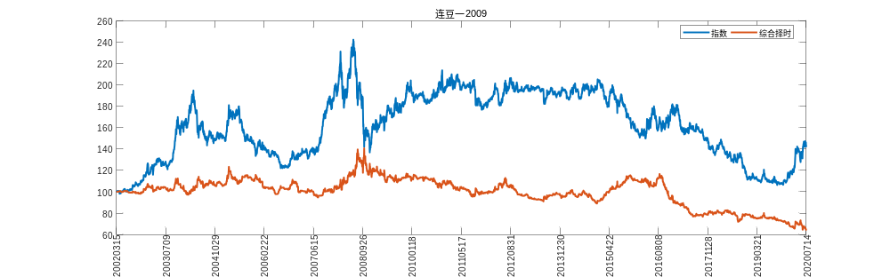
沪白银2012
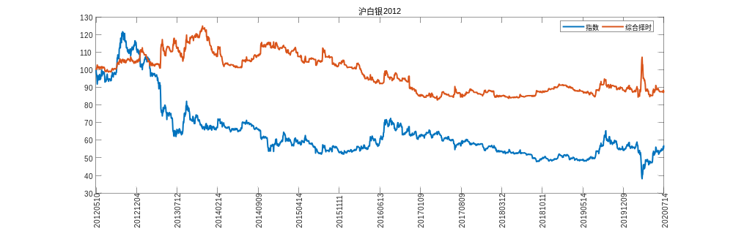
沪铝2008
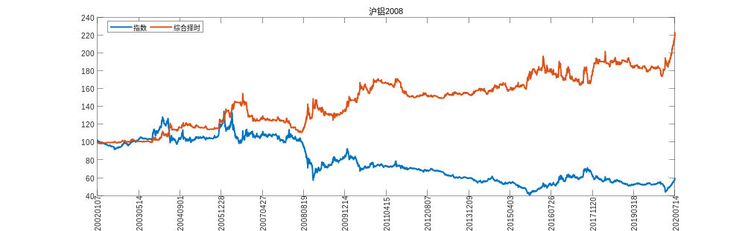
郑苹果010
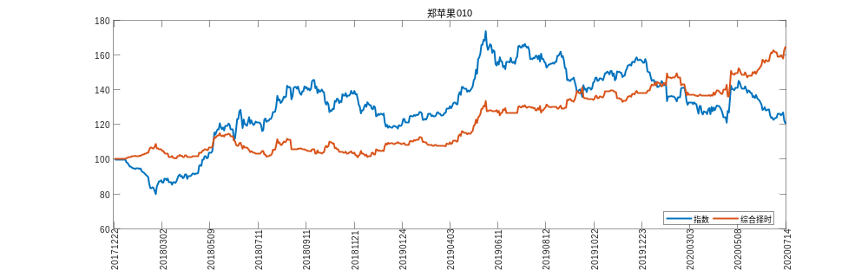
沪黄金2012
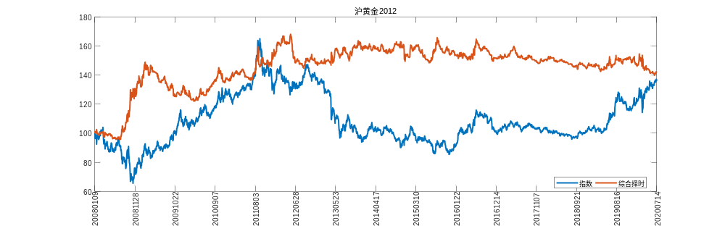
连豆二2009
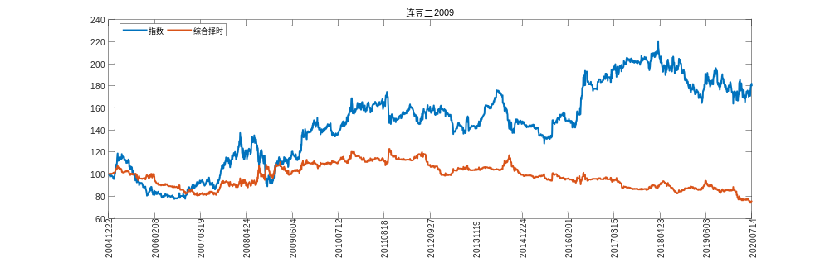
连胶合板2008
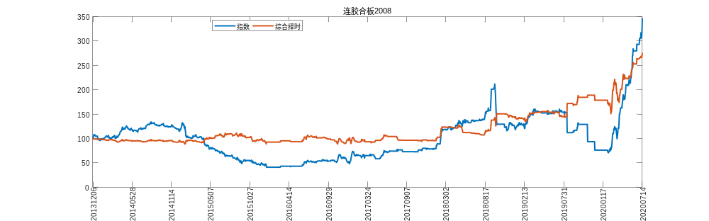
沪石油沥青2012
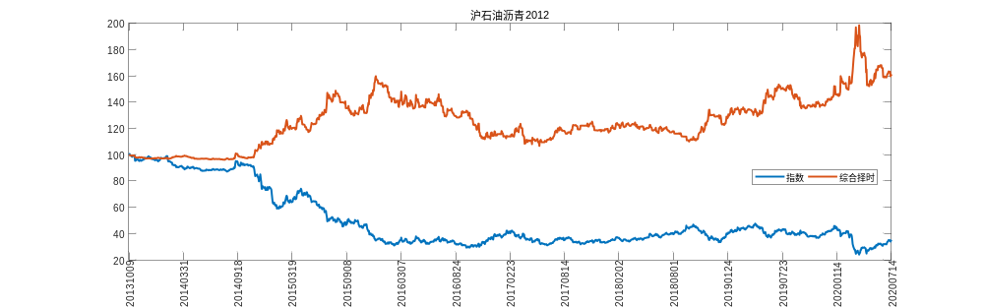
连玉米2009
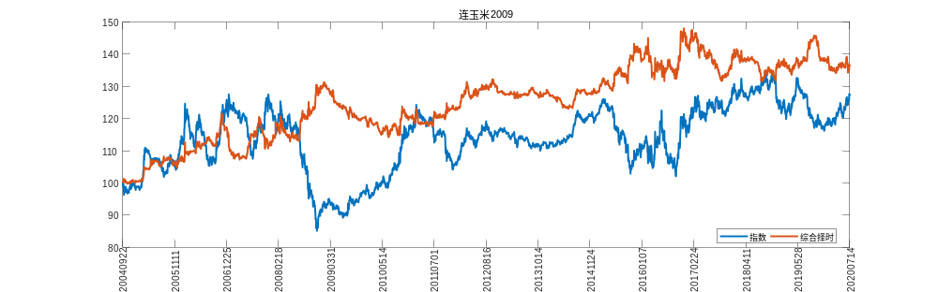
郑棉花009
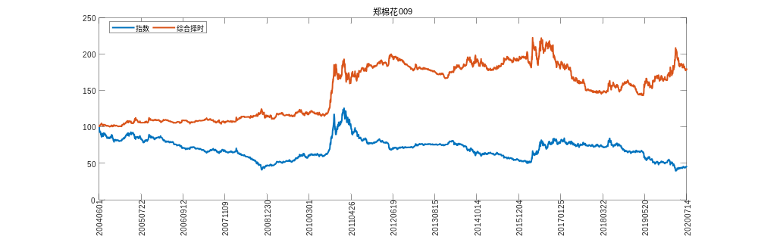
郑红枣009
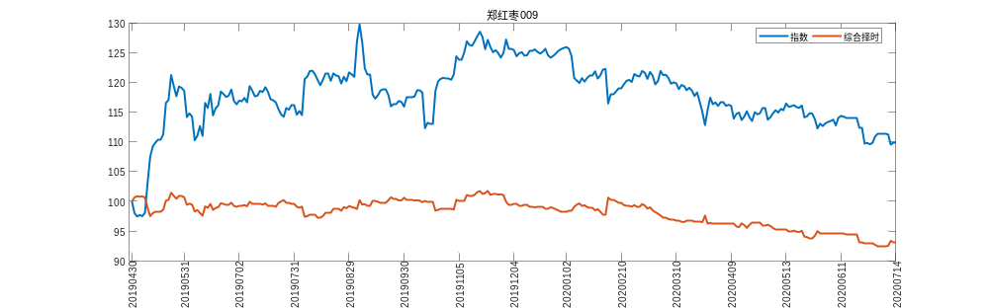
连玉米淀粉2009
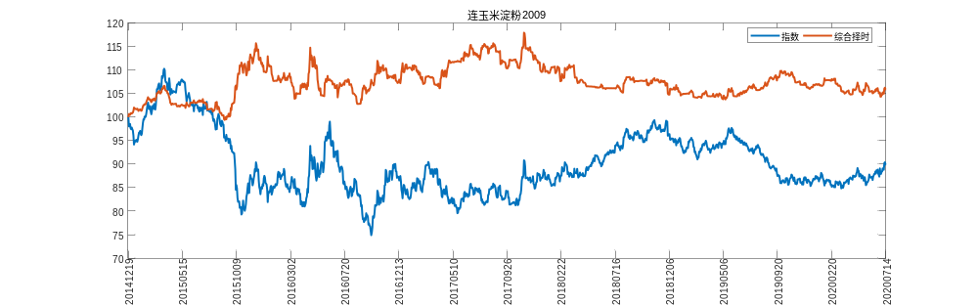
沪铜2008
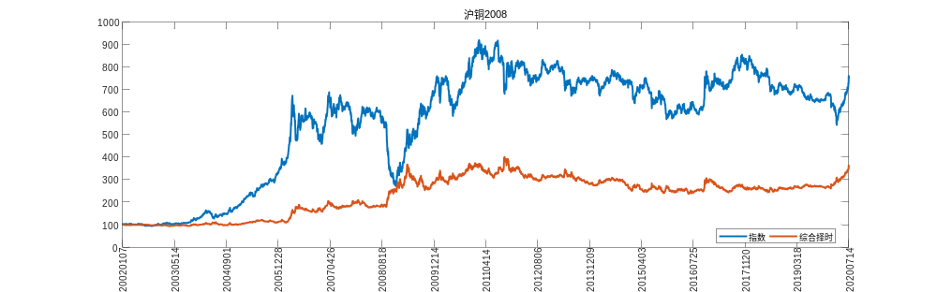
郑棉纱009
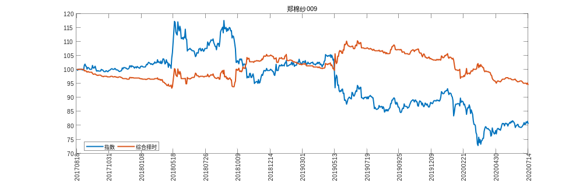
连乙二醇2009
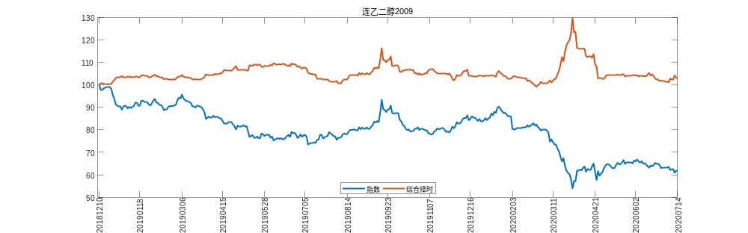
连纤维板2009
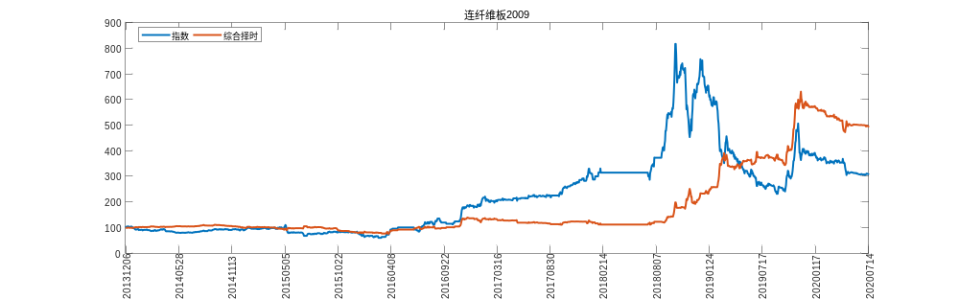
郑玻璃009
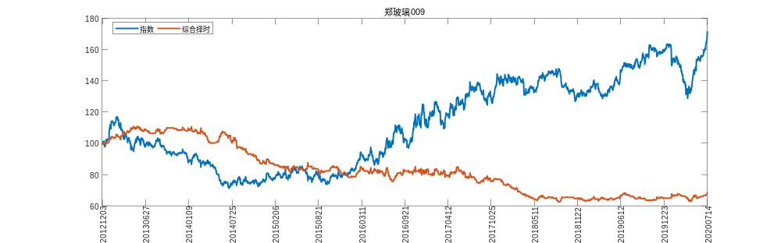
沪燃油2009
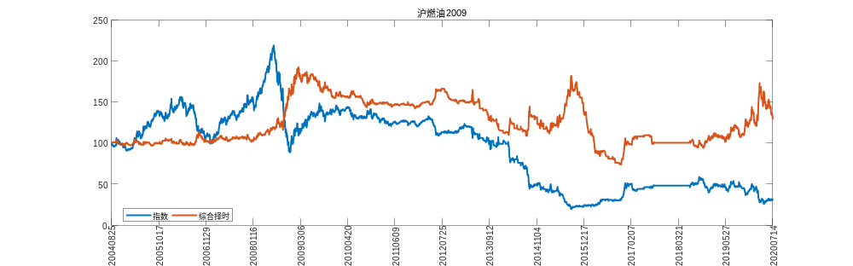
沪热轧卷板2010
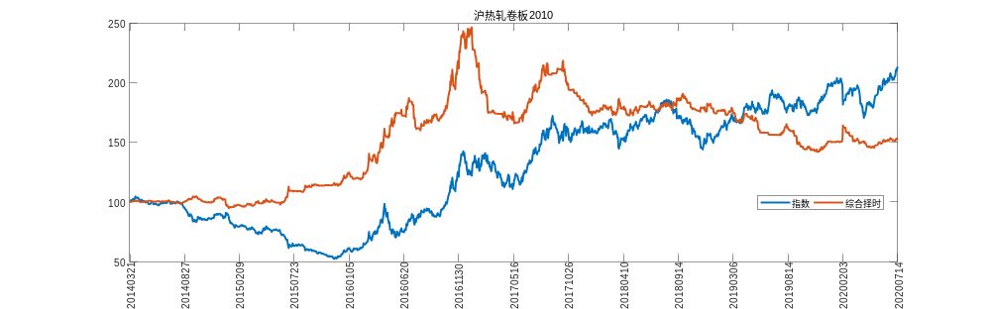
连铁矿石2009
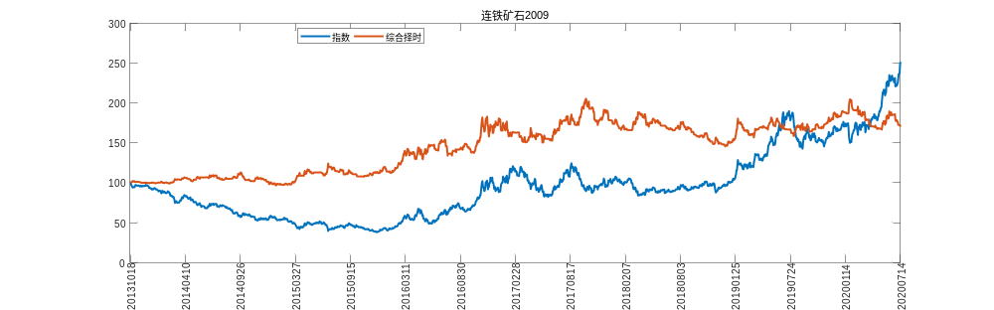
中证2007
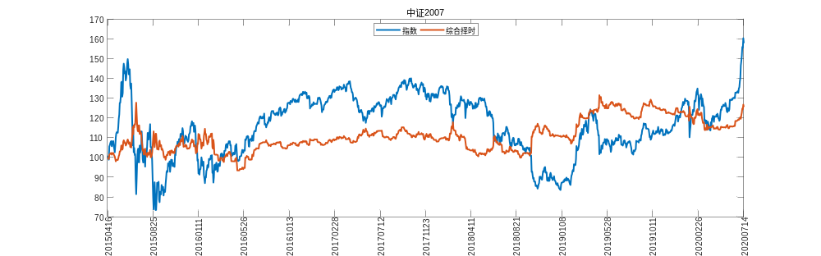
沪深2007
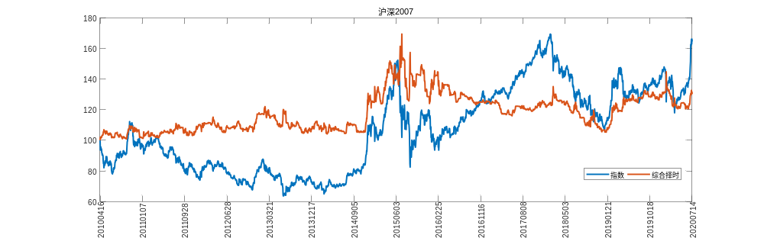
上证2007
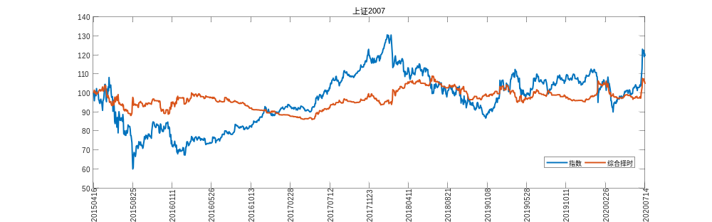
连焦炭2009
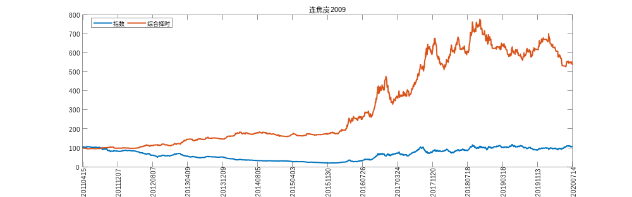
连鸡蛋2009
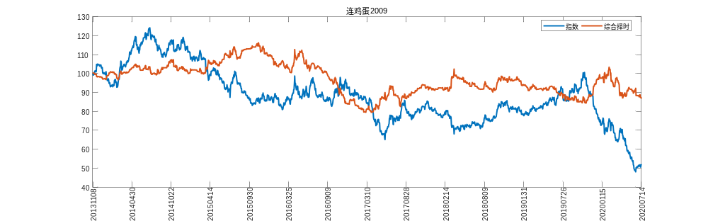
连焦煤2009
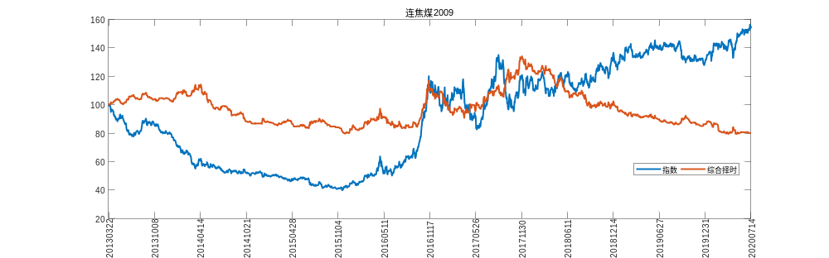
郑粳稻009
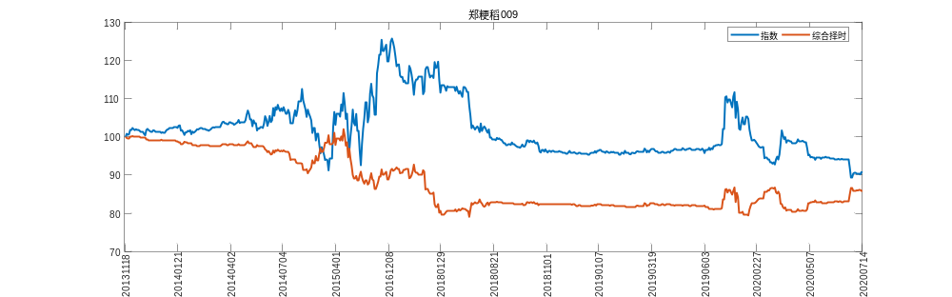
连聚乙烯2009
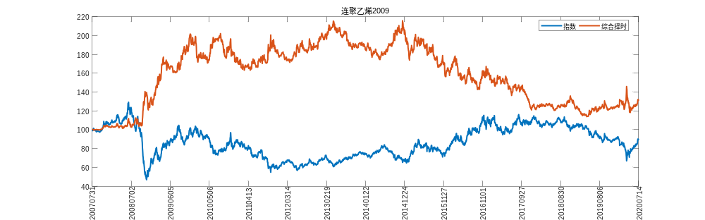
郑晚籼稻007
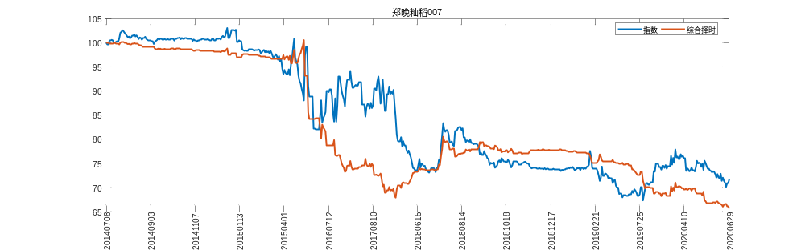
连豆粕2009
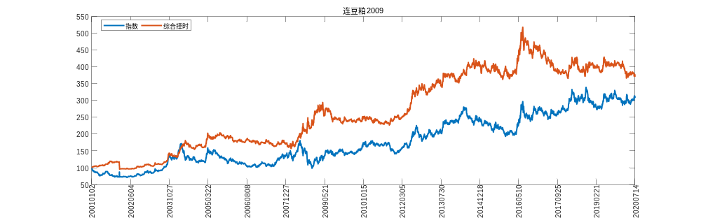
郑甲醇009
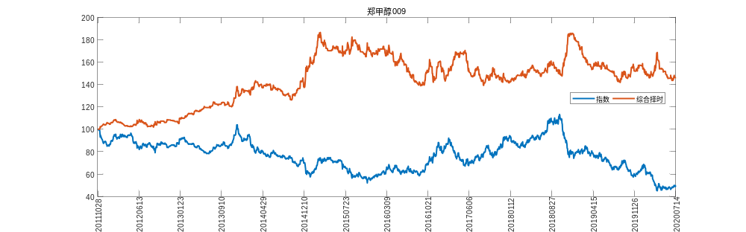
沪镍2010
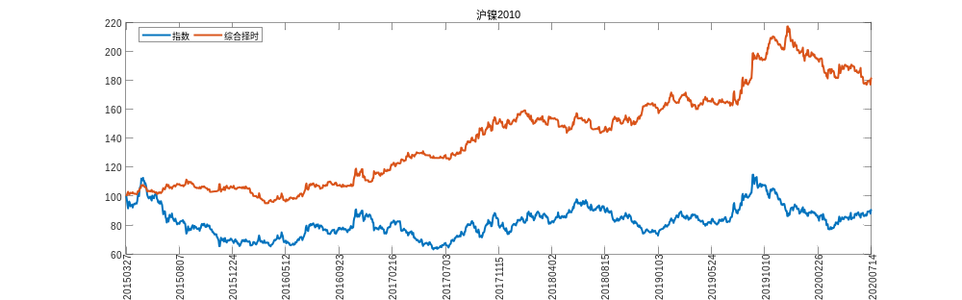
郑菜油009
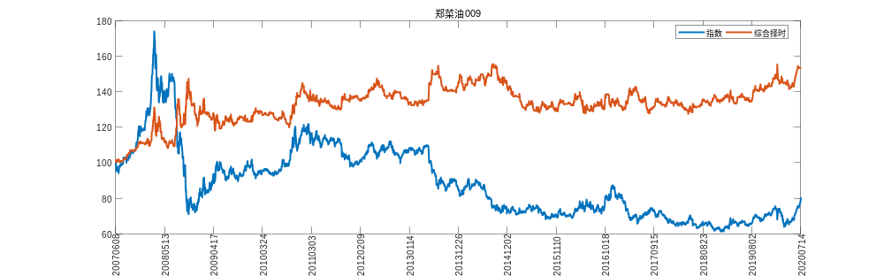
连棕油2009
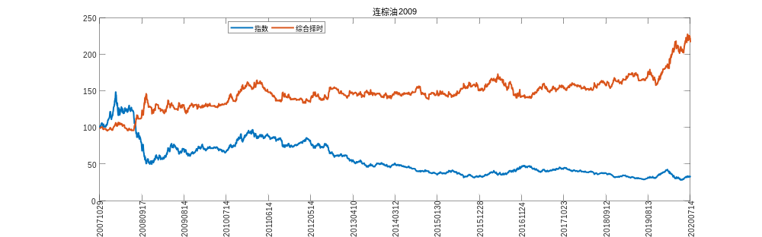
沪铅2008
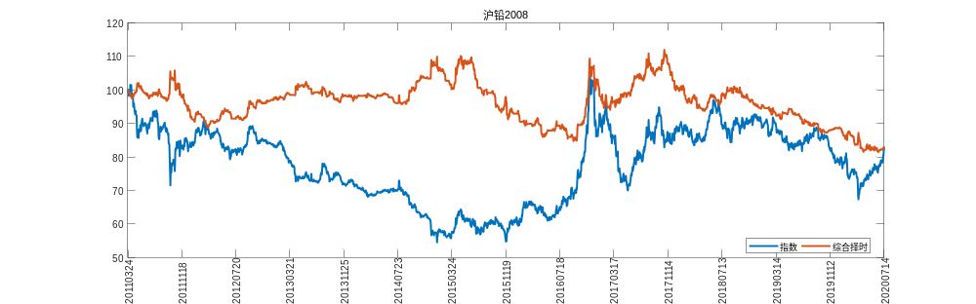
郑普麦007
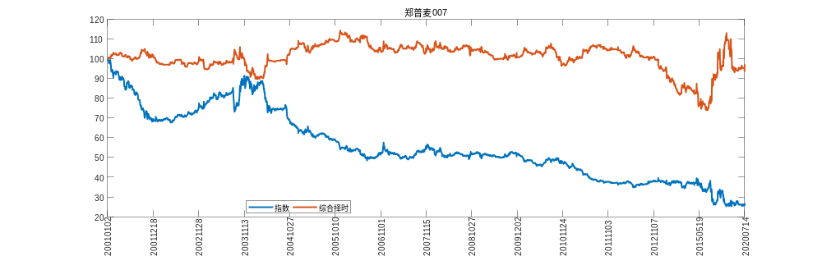
连聚丙烯2009
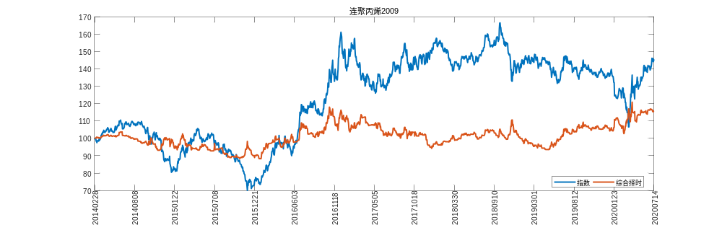
沪螺钢2010
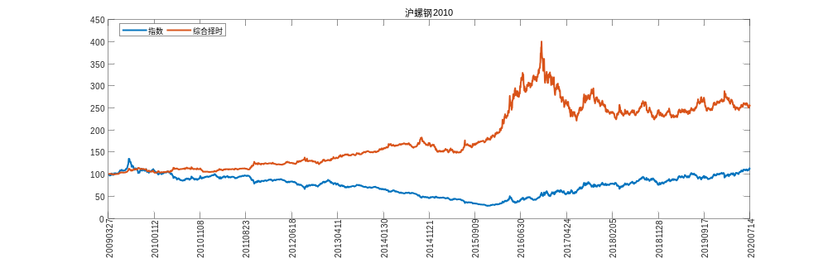
郑籼稻009
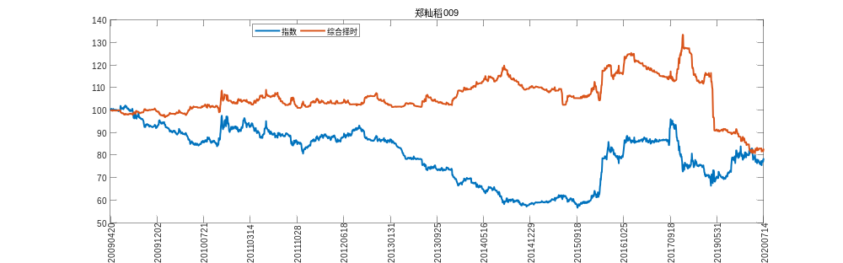
郑菜籽粕009
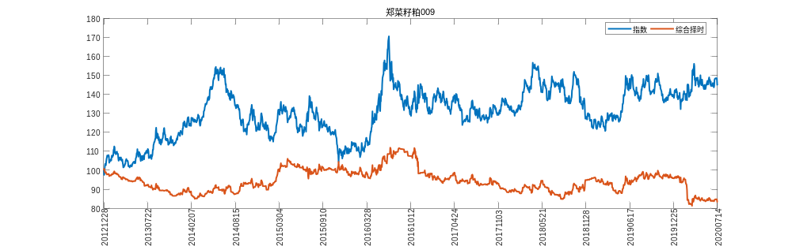
郑油菜籽009
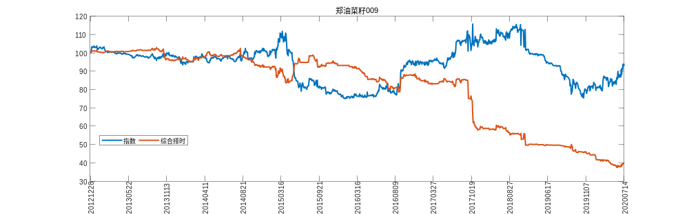
沪天胶2009
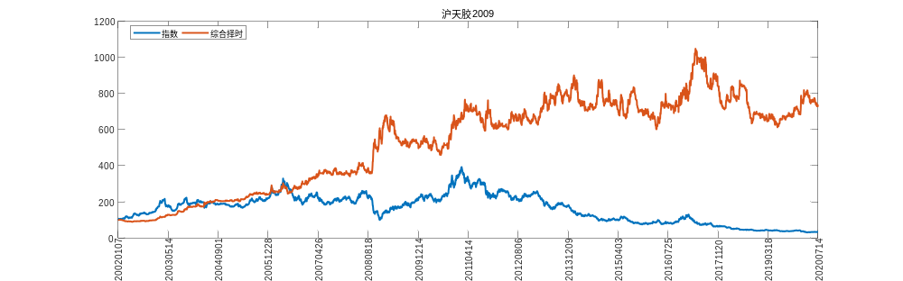
中质含硫原油2008
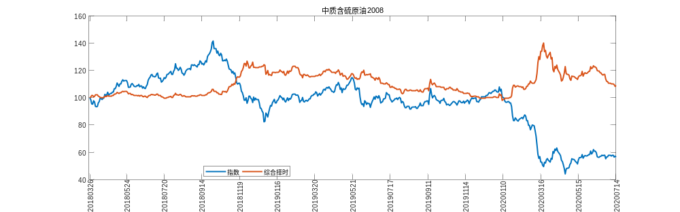
郑硅铁010
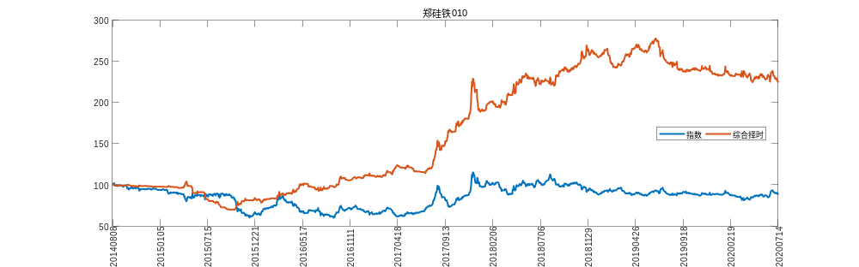
郑锰硅009
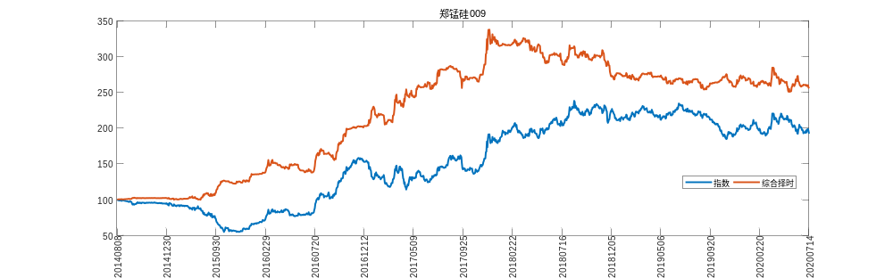
沪锡2009
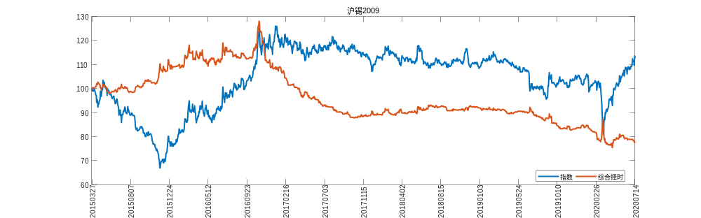
沪纸浆2009
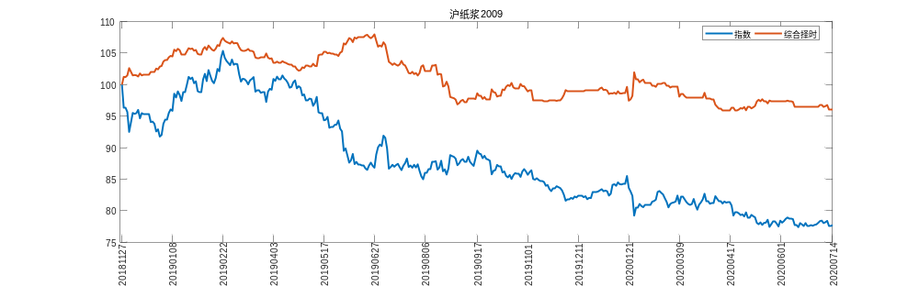
郑白糖009
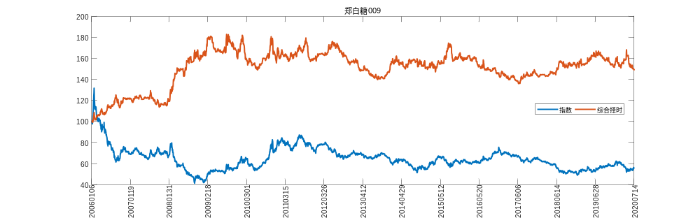
10年期国债期货2009
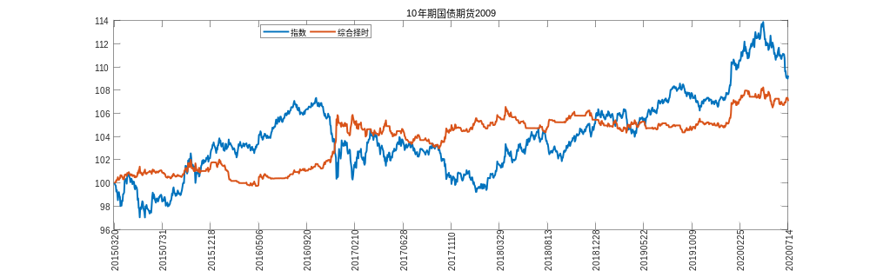
郑PTA009
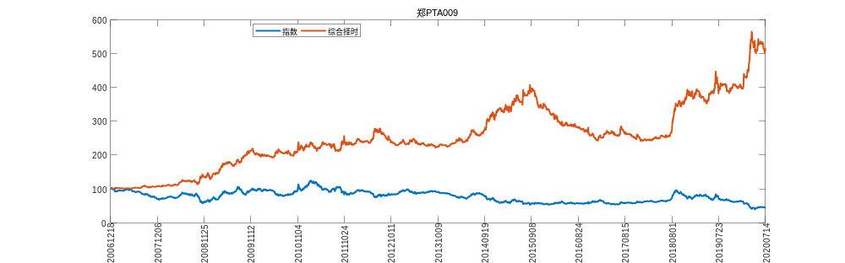
5年期国债期货2009
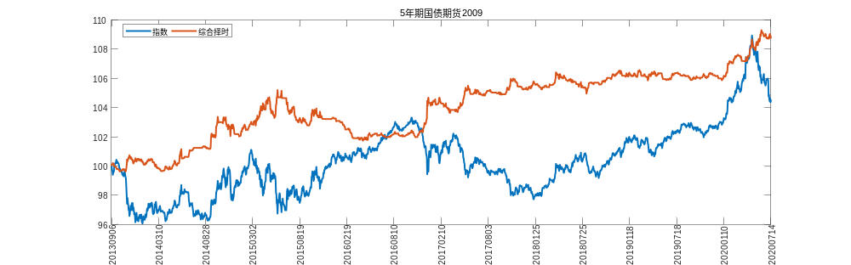
2年期国债期货2009
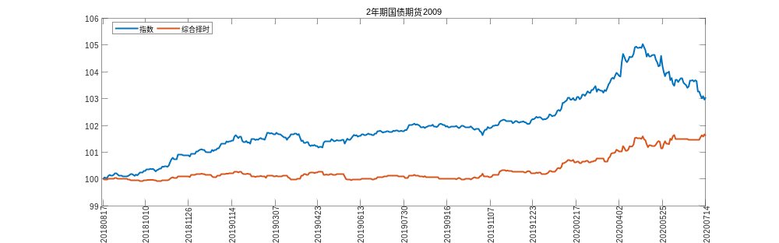
连PVC2009
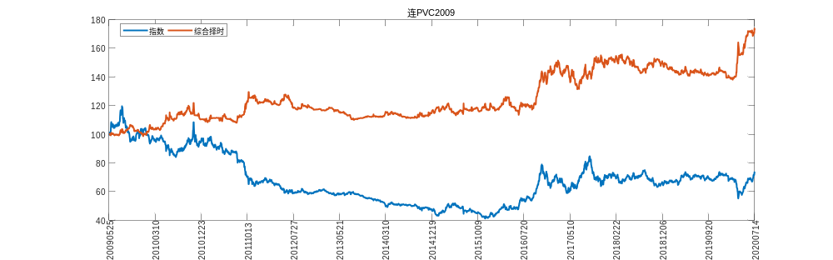
郑强麦009
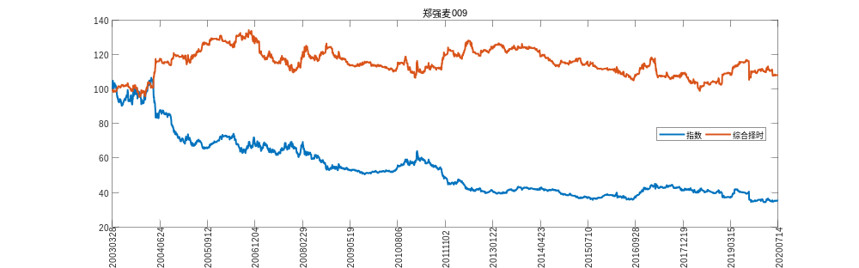
沪线材2105
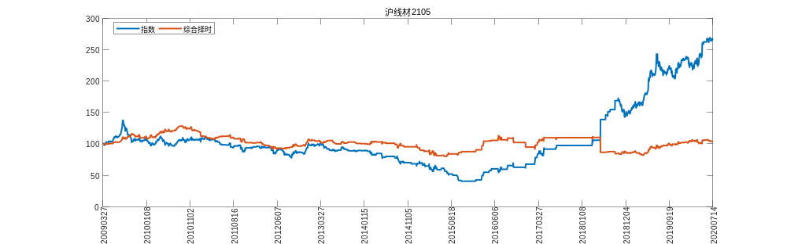
连豆油2009
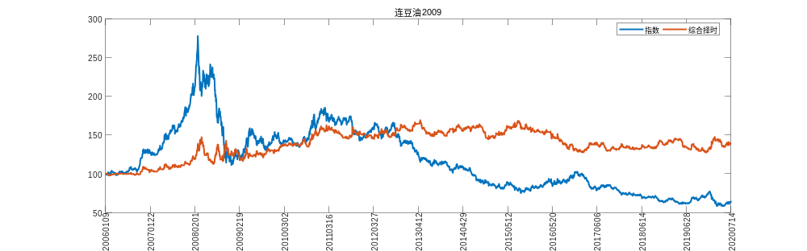
郑动力煤009
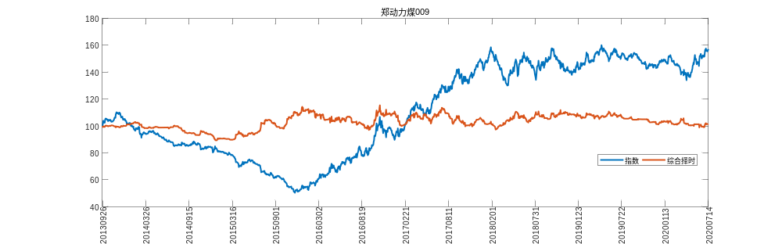
沪锌2009
